1 Nombre y apellido Robert Stake.

2 país de residencia USA

3 Ciudad de residencia Urbana, Illinois

4 Inserta la foto de perfil que deseas que aparezca en la página web.

Adjunto

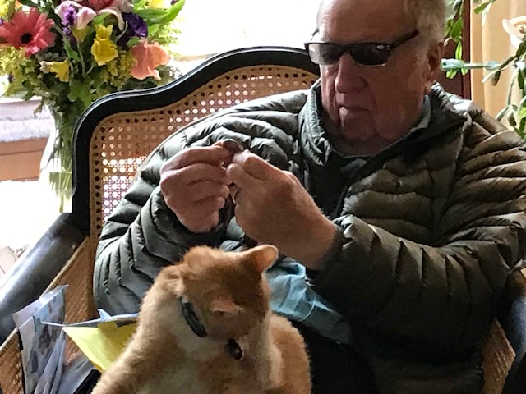

5 Último grado académico obtenido doctorado.

6 Universidad o Institución a la que pertenece la Universidad de Princeton.

7 Puesto ocupado: Director del Centro de Investigación Instructiva y Evaluación del Currículo

8 Correo electrónico 1 stake@illinois.edu

9 Email 2

10 Teléfono de contacto (número + número) 1-217-328-2487

11 Miembro del RIIED de: (mes - año): Temprano

Enviar comentarios

